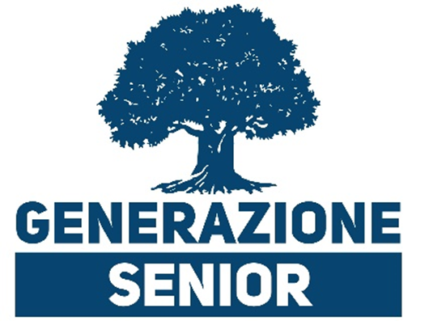

GENERAZIONE SENIOR
La rete per l’invecchiamento attivo
Di che cosa si occupa?
Valorizzare il potenziale di chi è in uscita dal mondo del lavoro o già in pensione.
Progettare nuove modalità per affrontare la fase graduale dell’invecchiamento favorendo un approccio dinamico.
Promuovere una cultura positiva e consapevole della cura e della salute nella longevità.
Creare una rete fra associazioni, istituzioni, singoli individui per rispondere a stimoli e bisogni che nascono dalla comunità
Prevenire - Aggregare – Connettere

Vuoi scriverci? generazione.senior@cooplameridiana.it
Vuoi rimanere aggiornato sulle iniziative e i progetti?
Pagina Facebook – Generazione Senior

